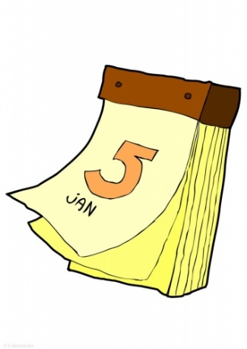
SKOLERUTE FOR SKOLEÅRET 2023/2024

Med forbehold om endringer
MÅNED | ANT.  SKOLE-DAGER | FERIER OG FRIDAGER/MERKNADER
 |  | SKOLE | SFO
August | 9 | Første skoledag: Mandag 21/8 | SFO pl.dager: 31/7, 17/8 og 18/8  Oppstart SFO: tirsdag 1/8
September | 21
Oktober | 17 | Høstferie uke 41: 9/10-13/10 | SFO er ÅPEN
November | 22
Desember | 15 | Siste skoledag før jul:  torsdag: 21/12 | Siste SFO før jul: fredag 22/12
Januar | 20 | Planleggingsdag onsdag 3/1  Første skoledag etter nyttår:  Torsdag 4/1 | SFO pl.dag: 2/1  Første SFO dag: 3/1
Februar | 16 | Vinterferie uke 8: 19/2-23/2 | SFO er ÅPEN
Mars | 16 | Påskeferie: 25/3 – 31/3 | SFO stengt: Påskeferie
April | 21 | Fri 2. påskedag 1/4 | SFO stengt: Påskeferie
Mai | 18 | Fridager: 1/5, 9/5 (Kr. Himmelfartsdag), 10/5, 17/5 og 20/5.(2. pinsedag) | SFO stengt: 1/5, 9/5 (Kr. Himmelfartsdag), 10/5, 17/5 og 20/5.(2. pinsedag)
Juni | 15 | Siste skoledag: Fredag 21/6 | Siste SFO-dag før ferien: 5/7
 | 190

SFO planleggingsdager: 31/7, 17/8, 18/8, 2/1
SFO sommerferie: 8/7 – 2/8

